辽宁省12328热线
运行情况分析
2024年
（工作动态）
辽宁省交通运输厅运输处 2025年1月17日

我省12328交通运输服务监督热线系统（以下简称“12328热线”）运行总体平稳，服务能力不断提升，服务质量持续改善，较好发挥了倾听民声、畅通民意、排忧解难、汇集民智的作用，现将有关情况汇报如下。
一、总体情况
2024年，全省共受理有效业务量231.59万件，同比增加9.03%。其中，信息咨询、意见建议、投诉举报三类业务分别为217.59万件、2.65万件和11.35万件，分别占业务总量93.95%、1.15%和4.90%。具体分布见图1。

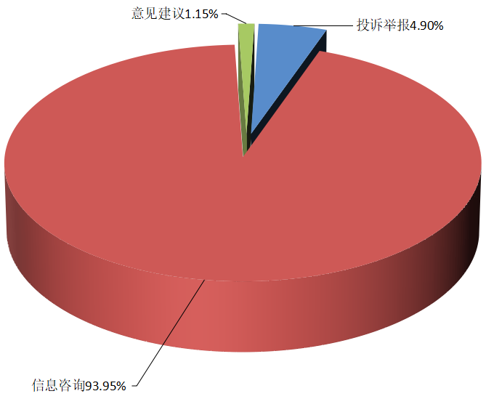
业务类型 | 件数（件） | 同比
投诉举报 | 113527 | -12.78%
信息咨询 | 2175938 | 10.76%
意见建议 | 26521 | -9.85%
总 计 | 2315986 | 9.03%
图1 2024年12328热线业务总体分布

2024年12328电话业务量排名前5位的分别为：省交投集团202.52万件、沈阳市9.45万件、大连市6.75万件、锦州市2.26万件、鞍山市1.57万件。具体详见图2。
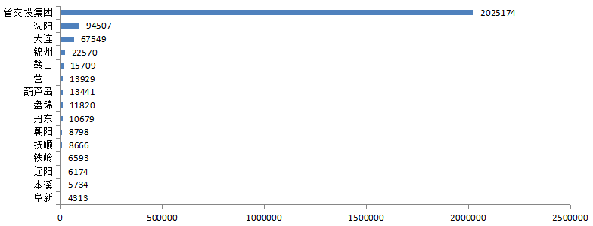

图2 2024年电话业务量
2024年，高速公路、城市客运、道路运输领域电话业务量分别为202.52万件、18.67万件和6.12万件，分别占业务总量的87.44%、8.06%和2.64%，普通公路、水路、民航、铁路、邮政等领域业务量占业务总量的1.85%。具体分布见图3。
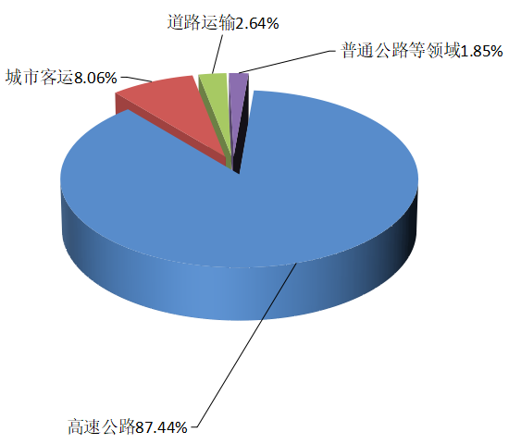
业务领域 | 件数（件） | 同比
高速公路 | 2025174 | 11.03%
城市客运 | 186692 | -3.05%
道路运输 | 61195 | -7.92%
普通公路  等领域 | 42925 | 3.97%
总计 | 2315986 | 9.03%

图3 2024年12328热线业务领域分布

二、信息咨询热点事项
2024年，群众信息咨询工单共217.59万件，其中排名前5位热点信息咨询事项分别为高速公路路况咨询问题，共受理115.22万件，占比52.95%；高速公路ETC问题，共受理63.62万件，占比29.24%；巡游出租汽车问题，共受理5.74万件，占比2.64%；公共汽电车问题，共受理1.57万件，占比0.72%；客运汽车站问题，共受理1.40万件，占比0.64%。具体详见图4。
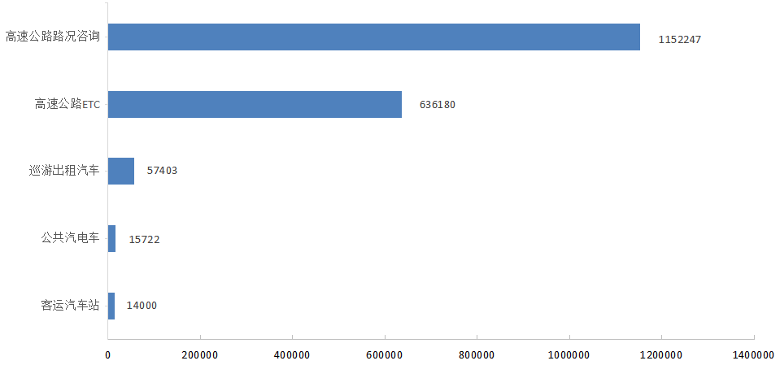
图4 2024年群众信息咨询排名前5位的热点事项及工单数量

1.高速公路ETC。主要咨询事项为：ETC卡片办理问题37.00万件，占比58.15%；用户信息查询问题7.02万件，占比11.03%；收费结算问题5.32万件，占比8.36%。其中卡片办理以申请办理与注销业务为主；用户信息查询以充值/消费信息查询与基础信息查询为主；收费结算业务以资费与充值圈存问题为主。用户咨询均为日常问询，未发生集中咨询的情况。
2.高速公路路况咨询。主要咨询事项为：临时管制问题64.37万件，占比55.86%；日常路况问题25.56万件，占比21.92%；拥堵信息问题10.73万件，占比9.31%。关于临时管制，用户主要对沈山施工期间临时管制时间、区域及最佳绕行方案关注度较高；关于日常路况，用户咨询重点为收费站是否正常开通、主线是否畅通等；关于拥堵信息，用户咨询重点为沈山施工期间造成的道路拥堵及因车流量较大导致的拥堵。
3.巡游出租汽车。工单量前3位的地市为：沈阳市（22017件，占比38.36%）、大连市（7165件，占比12.48%）、盘锦市（4981件，占比8.68%）；主要咨询事项为：财物遗失问题（18967件，占比33.04%）、文明驾驶问题（13566件，占比23.63%）、计价议价问题（9181件，占比15.99%）等。
4.客运汽车站。工单量前3位的地市为：锦州市（12990件，占比92.79%）、大连市（366件，占比2.61%）、沈阳市（167件，占比1.19%）；主要咨询事项为：售票服务问题（13202件，占比94.30%）、服务态度问题（378件，占比2.70%）等。
5.公共汽电车。工单量前3位的地市为：沈阳市（8698件，占比55.32%）、大连市（3540件，占比22.52%）、辽阳市（509件，占比3.24%）；主要咨询事项为：线路问题（5794件，占比36.85%）、购票问题（2461件，占比15.65%）、车辆问题（2358件，占比15.00%）等。
三、投诉举报热点事项
2024年，群众投诉举报工单共11.35万件，其中排名前5位的热点投诉举报事项分别为巡游出租汽车问题，共受理5.45万件，占比48.03%；网络预约出租车问题，共受理1.71万件，占比15.07%；公共汽电车问题，共受理1.20万件，占比10.61%；机动车驾驶员培训问题，共受理0.67万件，占比5.94%；道路货物运输问题，共受理0.44万件，占比3.84%。具体详见图5。

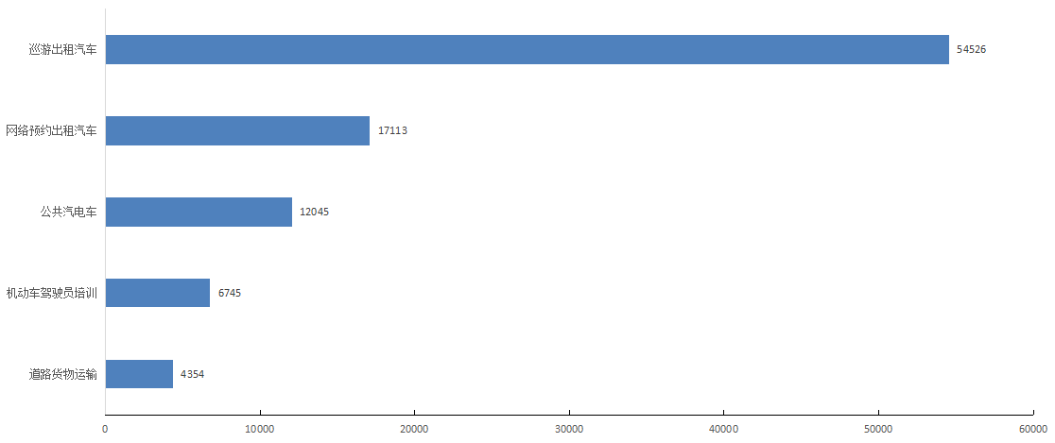
图5 2024年群众投诉举报排名前5位的热线事项及工单数量
1.巡游出租汽车。工单数量排名前3位的地市为：沈阳市（11839件，占比21.76%）、大连市（10840件，占比19.92%）、鞍山市（4484件，占比8.24%）。主要反映问题为：司机索要高价、中途甩客、态度不好、不按乘客要求路线行驶故意绕路。
涉及事项 | 数 量 | 占 比 | 同 比 | 具体投诉内容
计价议价 | 11467 | 24.33% | -35.80% | 司机不使用计价器、索要高价等行为。
文明驾驶 | 9268 | 19.66% | 2.91% | 司机涉嫌危险驾驶、开车玩手机、语气蛮横等。
拒载 | 7020 | 14.89% | -33.89% | 空车待租状态下询问乘客目的地，司机表示不拉乘。
黑车经营 | 6049 | 12.83% | 25.24% | 举报私家车非法违规运营。
绕路 | 4219 | 8.95% | -46.17% | 司机故意挑选绕行路线，不按乘客要求路线行驶。
票据 | 2683 | 5.69% | 41.36% | 司机拒绝提供发票或开具假发票。
拼客 | 2068 | 4.39% | -37.54% | 未经乘客同意私自拼客。
财物遗失 | 1748 | 3.71% | -24.10% | 遗失物品后联系不上司机或司机拾到未归还以及索要好处费。
甩客 | 939 | 1.99% | -43.06% | 司机未将乘客送达指定目的地，强行要求乘客下车。
附表1 巡游出租汽车投诉举报

2.网络预约出租汽车。工单数量排名前3位的地市为：沈阳市（8180件，占比48.07%）、大连市（7661件，占比45.02%）、营口市（235件，占比1.38%）。主要反映问题为：司机线上线下重复收取车费、司机接单后不来接乘客。

涉及事项 | 数 量 | 占 比 | 同 比 | 具体投诉内容
管理 | 10334 | 79.32% | 92.80% | 司机举报平台服务管理欠缺、派单不合理等。
文明驾驶 | 948 | 7.28% | 22.16% | 乘客举报司机不规范驾驶、服务态度恶劣等。
收 费 | 702 | 5.39% | -18.09% | 司机或平台不提供发票，以及其他综合问题。
非法营运 | 467 | 2.94% | 56.71% | 乘客举报平台与车辆无证营运。
爽 约 | 408 | 3.13% | 0.00% | 司机接单后未按规定位置接乘客。
甩客 | 276 | 2.12% | 24.89% | 驾驶员无正当理由擅自中断载客服务的行为。
绕路 | 111 | 0.85% | -39.34% | 司机未按照平台最优路线行驶。
附表2 网络预约出租汽车投诉举报

涉及事项 | 数 量 | 占 比 | 同 比 | 具体投诉内容
文明服务 | 1830 | 16.45% | -45.94% | 司机不文明驾驶、服务态度差。
线路 | 1785 | 16.04% | -37.13% | 线路走向不合理、因修路等其他原因改线或不恢复原路线行驶。
到站不停 | 1417 | 12.74% | -48.23% | 司机行驶到预定站点时，没有停车让乘客上下车。
运行间隔 | 1296 | 11.65% | -69.57% | 车辆发车运行间隔时间长、不按规定时间发车。
车 辆 | 1004 | 9.02% | -45.02% | 车内环境卫生差、车内设施过于老旧。
站点设置 | 649 | 5.83% | -45.14% | 站点设施差、站点标志标识与信息发布有误。
购 票 | 543 | 4.88% | -42.23% | 分段计费的车辆多收费、司机重复收取车费等。
3.公共汽电车。工单数量排名前3位的地市为：沈阳市（5054件，占比42.15%）、大连市（2833件，占比23.63%）、锦州市（1022件，占比8.52%）。主要反映问题为：车辆发车运行间隔时间长、司机到站不停车、服务态度差。
附表3 公共汽电车投诉举报

4.机动车驾驶员培训。工单数量排名前4位的地市为：沈阳市（2580件，占比38.35%）、大连市（1724件，占比25.63%）、锦州市（425件，占比6.32%）。主要反映问题为：驾校与教练乱收费、要求学员交适应场地费、包过费、跟车费。
业务领域 | 数 量 | 占 比 | 同 比 | 具体投诉事项
费用纠纷 | 4590 | 72.37% | -12.17% | 收退费争议、第三方中介乱收费。
培训效果 | 488 | 7.69% | -24.46% | 培训教学质量差。
课程安排 | 417 | 6.58% | -19.19% | 学车时长过短、学车时间安排不合理。
规范服务 | 417 | 6.58% | -19.19% | 工作人员或教练服务态度差。
考试预约  与报名 | 332 | 5.23% | -33.60% | 城市网点报名、预约学车、预约考试，从业资格培训管理及考试等事项。
经营资质 | 121 | 1.91% | -19.33% | 驾培行业违规经营。
附表4 机动车驾驶员培训投诉举报

业务领域 | 数 量 | 占 比 | 同 比 | 具体投诉事项
服务质量 | 2409 | 78.75% | 16.89% | 物流公司服务质量差、货差赔偿争议、货物运输过程中产生的货损。
运输资格 | 401 | 13.11% | -5.87% | 举报车辆无证营运、驾驶员无道路运输从业资格证、办理大件运输许可证时间过长。
运输安全 | 249 | 8.14% | -40.14% | 货车超载等违法违规行为、车辆运输过程中存在安全隐患。
5.道路货物运输。工单数量排名前3位的地市为：大连 市（2206件，占比50.67%）、沈阳市（747件，占比17.16%）、营口市（310件，占比7.12%）。主要反映问题为：货物运输赔偿争议、投诉物流公司无营业手续。
附表5 道路货物运输投诉举报
各类投诉举报问题已第一时间由各12328服务中心转至相关部门办理，省12328服务中心已对全量投诉举报案件进行跟踪、督办、复核，以上投诉举报问题均在规定时间内得到有效解决。
四、日常运行监测数据拨测抽查情况
12月份，省12328热线服务中心对14个地市12328和省交投集团96199共计15个分平台日常运行情况进行拨测抽查，具体情况如下。
1.从话务接听、工单转换方面来看，各地市、省交投集团均能及时接听电话、快速完成工单转换。
2.从日常运行数据监测结果来看，沈阳市工单分类正确率为99.99%，其余市和省交投集团均为100%（详见附件1）。
3.从工单办理质量和效率方面来看，部分市存在人为采取技术手段让部分工单在系统上显示办结和满意，但实际未办结、群众不满意的情况，存在报送回访率、办结率和满意率与实际情况不一致的问题（详见附件2）。
五、典型案例及先进做法
1.葫芦岛市交通运输局为大件运输保驾护航，高效服务获锦旗。2024年12月30日，红光锅炉有限责任公司代表将一面印有“热诚服务，促企业安全发展，真诚奉献，为企业保驾护航”的锦旗送到了葫芦岛市交通运输局工作人员手中，感谢为企业排忧解难。据悉，该企业在业务开展过程中，面临着运输超大尺寸、超重货物、多次审批等诸多棘手难题，葫芦岛市交通运输局了解情况后主动靠前服务，协调相关部门，开启快速联动响应机制，进一步优化办事流程，明确保通重点，提高办事效率，帮助企业解决了运输过程中的困难，提高了运输质量，助力大件运输及新能源项目顺利推进。
2.营口市交通运输局为加强法治宣传教育深度和广度，携手营口交通文艺广播（FM95.1）设立“交通执法在线”栏目，借助广播传播范围广、收听率高，以生动、通俗方式将交通专业法律知识传递给广大听众，有效宣传了交通运输法律法规，使人民群众更好地了解交通执法，2024年以来共制播节目24期，接听群众热线电话和回复微信公众号留言等咨询投诉问题240余件，问题解决率达到90%以上，通过“在线解答”板块，为群众提供了及时、准确的政策咨询和问题解决方案，有效化解了群众在交通运输领域遇到的各种矛盾纠纷，群众对交通运输服务的满意度显著提高。
3.大连市交通运输局有效解决老旧货车报废更新补贴问题。崔先生通过12328平台反映其母亲作为个体工商户申请老旧货车报废更新补贴过程中遇到“未开通对公账户，无法领取补贴”的问题。大连市执法队货运大队接到投诉后第一时间联系诉求人，考虑到经营者年岁已高且无行为能力，积极协调有关部门帮助诉求人了解流程，指导投诉人通过属地人民法院为无民事行为能力人进行鉴定，指定财务往来监护人，办理财务对公账户。目前，银行已为诉求人办理对公账户，补贴款已汇入账户，诉求人感激至极。
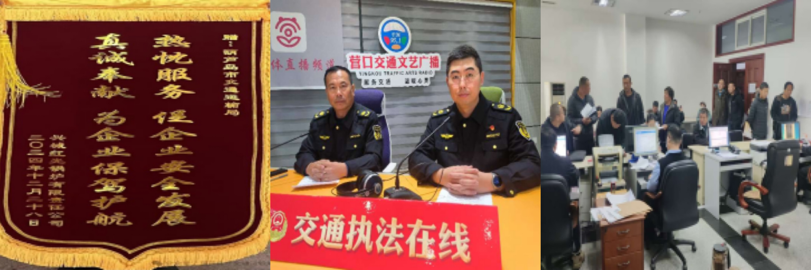
六、12月份指导核查工作开展情况
2024年12月，12328省平台会同技术支持单位赴沈阳、本溪、抚顺、丹东和锦州市12328服务中心开展现场指导核查，各市相关工作负责人对上半年指导核查业务考核、运行维护等方面整改情况进行详细汇报。
本轮指导核查指出了5地市在工单分类、工单办理质量检验等方面存在的不足，督促各市加强与12345平台的沟通，避免出现丢件、未记录工单的情况，技术支持单位现场普及了服务器和系统运行维护工作重点，对机房环境、网络安全、设备运行情况进行了巡检，同时，传达了交通运输部12328交流研讨会重要精神，部署落实工作举措，并对进一步加强12328热线管理工作提出工作建议和要求。
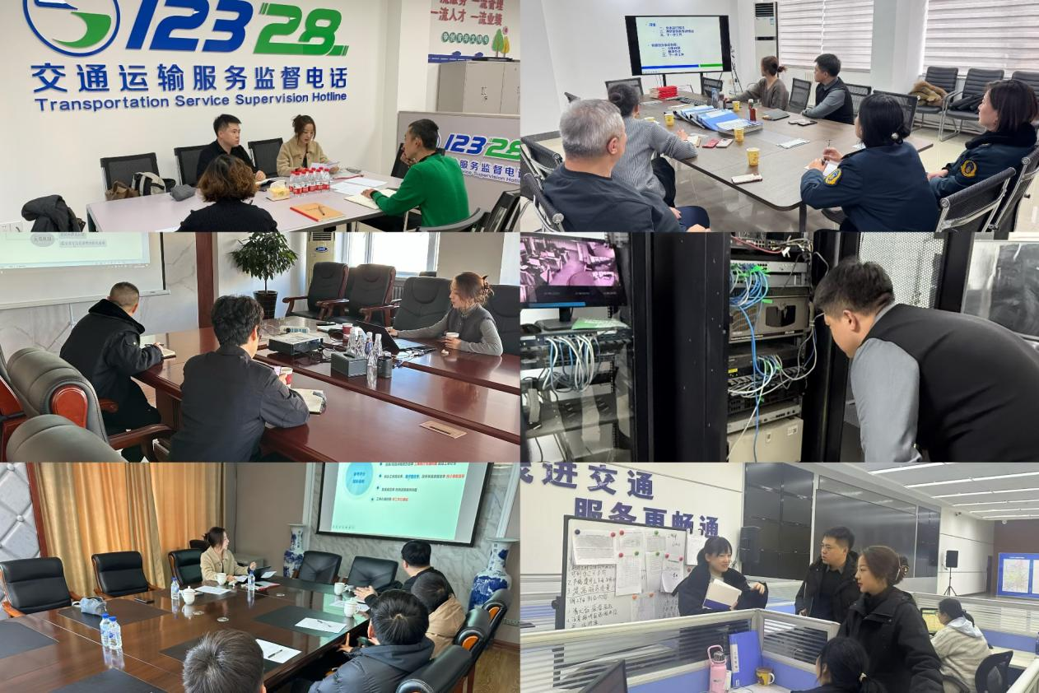
七、下一步工作安排
一是加强春运期间热线运行管理和值班值守，保障热线畅通稳定运行。省交投集团、各市交通运输局要提高思想认识，加强组织调度，保障人员力量，严格落实春节期间人员7*24小时值班值守，严防因人员缺岗造成数据回传不及时等情况发生，针对春运期间群众咨询和反映的高频问题，及时将最新的公路收费、道路货运、道路客运服务等政策措施梳理形成知识问答，实现与12345知识库系统的互联共享和同步更新，精准解决群众出行和货物运输的痛点堵点难点问题，保障群众平安出行。二是切实保障货车司机合法权益，助力推动道路货运行业高质量发展。省交投集团、各市交通运输局要高度重视货车司机12328热线接诉即办工作，梳理所有可能涉及承办货车司机权益诉求的单位和部门，形成工作职责清单和诉求办理流程图。综合诉求量和工作职责，设置平行于各市12328服务中心（省交投96199）的一个或多个货车司机诉求办理“第一部门”，研究实现辖区内相关工单直派，确保相关业务承办单位和部门第一时间受理紧急诉求，切实提升货车司机诉求解决率和服务满意率。
附件：1.12月份12328电话系统运行服务质量月度监测
数据情况统计表
2.12月份投诉举报类工单报送回访率、办结率和满意率抽检情况统计表
3.2024年12328电话业务量区域分布
附件1 12月份12328电话系统运行服务质量月度监测数据情况统计表
排名 | 地市 | 总分 | 万人工单数量 | 工单分类正确率 | 信息咨询类工单即时答复率 | 非投诉举报类限时办结率 | 转办工单回访率 | 一次办结率 | 差评整改率 | 投诉举报类限时办结率 | 投诉举报类24小时办结率 | 投诉举报类5日办结率 | 投诉举报类平均办结时长 | 投诉举报类回访满意率 | 投诉举报月度分析报告 | 数据及时报送率 | 数据规范率 | 断网时长 | 复核2次未通过
1 | 锦 州 | 99.00 | 6.89 | 100.00% | 100.00% | 100.00% | 100.00% | 100.00% | 100.00% | 100.00% | 100.00% | 100.00% | 7.54分钟 | 100.00% | 已开展 | 100.00% | 100.00% | 0分钟 | 0次
2 | 大 连 | 98.00 | 6.8 | 100.00% | 100.00% | 100.00% | 100.00% | 100.00% | 100.00% | 100.00% | 100.00% | 100.00% | 376.14分钟 | 99.49% | 已开展 | 100.00% | 100.00% | 0分钟 | 0次
2 | 盘 锦 | 98.00 | 5.86 | 100.00% | 100.00% | 100.00% | 100.00% | 100.00% | 100.00% | 100.00% | 100.00% | 100.00% | 249.83分钟 | 100.00% | 已开展 | 100.00% | 100.00% | 0分钟 | 0次
2 | 葫芦岛 | 98.00 | 3.84 | 100.00% | 100.00% | 100.00% | 100.00% | 100.00% | 100.00% | 100.00% | 100.00% | 100.00% | 105.91分钟 | 100.00% | 已开展 | 100.00% | 100.00% | 0分钟 | 0次
2 | 抚 顺 | 98.00 | 3.47 | 100.00% | 100.00% | 100.00% | 100.00% | 100.00% | 100.00% | 100.00% | 100.00% | 100.00% | 194.64分钟 | 100.00% | 已开展 | 100.00% | 100.00% | 0分钟 | 0次
2 | 丹 东 | 98.00 | 3.18 | 100.00% | 100.00% | 100.00% | 100.00% | 100.00% | 100.00% | 100.00% | 100.00% | 100.00% | 71.4分钟 | 100.00% | 已开展 | 100.00% | 100.00% | 0分钟 | 0次
2 | 辽 阳 | 98.00 | 2.94 | 100.00% | 100.00% | 100.00% | 100.00% | 100.00% | 100.00% | 100.00% | 100.00% | 100.00% | 6.56分钟 | 100.00% | 已开展 | 100.00% | 100.00% | 0分钟 | 0次
8 | 省交投 | 97.97 | 24.74 | 100.00% | 98.89% | 100.00% | 100.00% | 100.00% | 100.00% | 100.00% | 100.00% | 100.00% | 469.61分钟 | 100.00% | 已开展 | 100.00% | 100.00% | 0分钟 | 0次
9 | 营 口 | 97.00 | 4.60 | 100.00% | 100.00% | 100.00% | 100.00% | 100.00% | 100.00% | 100.00% | 100.00% | 100.00% | 330.28分钟 | 100.00% | 已开展 | 100.00% | 100.00% | 0分钟 | 0次
9 | 本 溪 | 97.00 | 2.73 | 100.00% | 100.00% | 100.00% | 100.00% | 100.00% | 100.00% | 100.00% | 100.00% | 100.00% | 296.48分钟 | 99.75% | 已开展 | 100.00% | 100.00% | 0分钟 | 0次
9 | 朝 阳 | 97.00 | 2.45 | 100.00% | 100.00% | 100.00% | 100.00% | 100.00% | 100.00% | 100.00% | 100.00% | 100.00% | 49.25分钟 | 100.00% | 已开展 | 100.00% | 100.00% | 0分钟 | 0次
12 | 沈 阳 | 96.99 | 10.17 | 99.99% | 100.00% | 100.00% | 100.00% | 100.00% | 100.00% | 100.00% | 100.00% | 100.00% | 855.23分钟 | 100.00% | 已开展 | 100.00% | 100.00% | 0分钟 | 0次
13 | 鞍 山 | 95.00 | 3.33 | 100.00% | 100.00% | 100.00% | 100.00% | 100.00% | 100.00% | 100.00% | 100.00% | 100.00% | 650.52分钟 | 100.00% | 已开展 | 100.00% | 100.00% | 0分钟 | 0次
13 | 铁 岭 | 95.00 | 1.97 | 100.00% | 100.00% | 100.00% | 100.00% | 100.00% | 100.00% | 100.00% | 100.00% | 100.00% | 340分钟 | 100.00% | 已开展 | 100.00% | 100.00% | 0分钟 | 0次
15 | 阜 新 | 94.00 | 2.03 | 100.00% | 100.00% | 100.00% | 100.00% | 100.00% | 100.00% | 100.00% | 100.00% | 100.00% | 606.62分钟 | 100.00% | 已开展 | 100.00% | 100.00% | 0分钟 | 0次

附件2 12月份投诉举报类工单报送回访率、办结率和满意率抽检情况统计表
地 市 | 抽检回访率 | 抽检办结率 | 抽检满意率 | 抽检问题工单数量及编号
省交投 | 100% | 100% | 100% | 无
丹 东 | 100% | 100% | 100% | 无
锦 州 | 100% | 100% | 100% | 无
营 口 | 100% | 100% | 100% | 无
阜 新 | 100% | 100% | 100% | 无
盘 锦 | 100% | 100% | 100% | 无
铁 岭 | 100% | 100% | 100% | 无
朝 阳 | 100% | 100% | 100% | 无
葫芦岛 | 100% | 100% | 100% | 无
辽 阳 | 100% | 100% | 100% | 无
本 溪 | 100% | 100% | 100% | 无
大 连 | 100% | 100% | 100% | 无
抚 顺 | 100% | 87.5% | 87.5% | JT2104002024120451957097
沈 阳 | 75% | 50% | 50% | JT2101002024120251955520、JT2101002024120951961689等4个工单
鞍 山 | 62.5% | 37.5% | 37.5% | JT2103002024113051952743、JT2103002024113051953262等5个工单
注：1.2024年12月份共抽检工单120个，15个地市、省交投各8个。
2.各单位报送的回访率、已归档工单办结率、满意率均为100%。
附件3
2024年12328电话业务量区域分布

序号 | 省市 | 投诉举报 | 信息咨询 | 意见建议 | 合计 | 占比
1 | 省交投 | 4422 | 2003030 | 17722 | 2025174 | 87.44%
2 | 沈 阳 | 32058 | 59727 | 2722 | 94507 | 4.08%
3 | 大 连 | 29262 | 33834 | 4453 | 67549 | 2.92%
4 | 锦 州 | 7197 | 15138 | 235 | 22570 | 0.97%
5 | 鞍 山 | 5990 | 9462 | 257 | 15709 | 0.68%
6 | 营 口 | 4271 | 9472 | 186 | 13929 | 0.60%
7 | 葫芦岛 | 5722 | 7627 | 92 | 13441 | 0.58%
8 | 盘 锦 | 4125 | 7665 | 30 | 11820 | 0.51%
9 | 丹 东 | 3924 | 6495 | 260 | 10679 | 0.46%
10 | 朝 阳 | 4032 | 4634 | 132 | 8798 | 0.38%
11 | 抚 顺 | 2638 | 5995 | 33 | 8666 | 0.37%
12 | 铁 岭 | 3296 | 3002 | 295 | 6593 | 0.28%
13 | 辽 阳 | 2331 | 3828 | 15 | 6174 | 0.27%
14 | 本 溪 | 2946 | 2784 | 4 | 5734 | 0.25%
15 | 阜 新 | 986 | 3243 | 84 | 4313 | 0.19%
总 计 |  | 113527 | 2175938 | 26521 | 2315986

报送：各位厅领导
分送：各市交通运输局，省交通运输事业发展中心、事务服务中心，厅机关各处室，省交投集团
联系电话：024-23252829 邮箱：jttzhys@163.com

